

Colegio Nuestro Tiempo - R.B.D.: 14.507-6
Profesoras: Claudia Moyano Bianchi claudia.moyano@nuestrotiempo.cl
Cristóbal Baeza Chacón cirstobal.baeza@nuestrotiempo.cl
Educadora Diferencial: Vania Maltrain Caro vania.maltrain@nuestrotiempo.cl
Guía Articulada
Matemáticas y Tecnología
8° Básico
Semana N° 30 y N° 31
04 de octubre al 15 de octubre 2021

Alumno/a: ____________________________________________________________ Fecha: ________________
OBJETIVO  Matemáticas | Explicar, de manera concreta, pictórica y simbólica, la validez del teorema de Pitágoras y aplicar a la resolución de problemas geométricos y de la vida cotidiana.

UNIDAD NÚMERO 3

TEOREMA DE PITÁGORAS

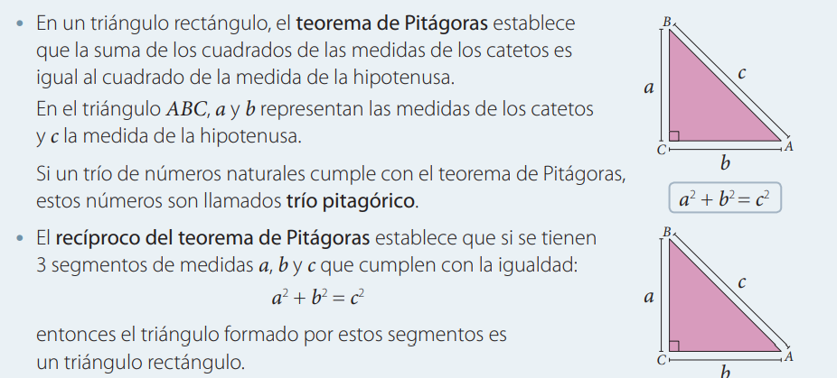

Trabajaremos en la LECCIÓN 2 de la unidad 3 de nuestro CUADERNO DE ACTIVIDADES

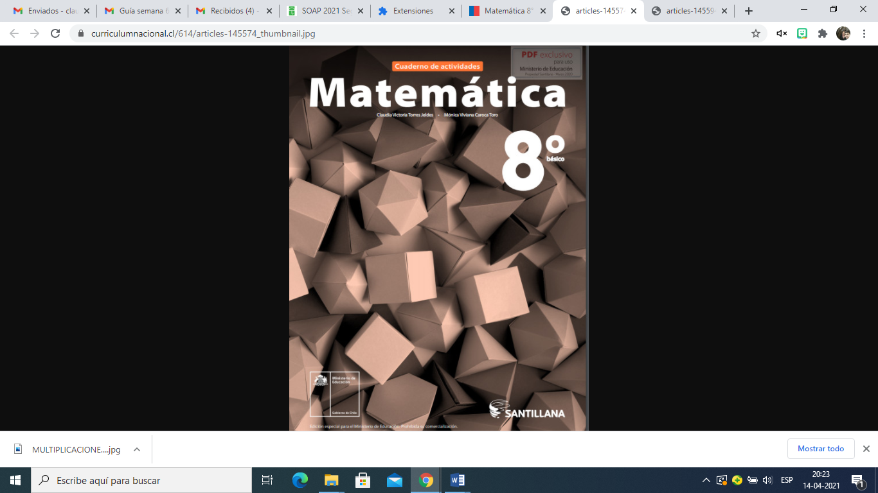
PRACTIQUEMOS
Lección 2: TEOREMA DE PITÁGORAS
Trabajaremos las páginas 86 a la 87 semana 30

PRACTIQUEMOS

Lección 2: Aplicación de teorema de Pitágoras

Trabajaremos las páginas 88 a la 89 la semana 31

Desafío matemático
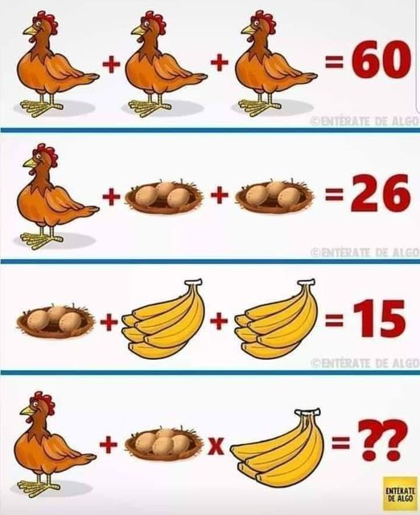
Cuál es el resultado:

Actividad de Tecnología

Objetivo: Reflexionar acerca del impacto social de la incorporación de la tecnología en las diversas formas de comunicar información.

Clasificación de la publicidad.

La publicidad la podemos clasificar principalmente según la cantidad de elementos que componen los diferentes tipos de anuncios.
En este sentido, podemos distinguir 3 tipos de publicidad:

Publicidad Auditiva.

Este tipo de publicidad está compuesto principalmente por elementos auditivos, un discurso o narración, puede tener personajes y música incidental (de fondo).
La llamada de atención se produce a través de la escucha, por lo que debe incluir información, debe ser atractivo musicalmente o dramáticamente.
Este tipo de publicidad la encontramos principalmente en radios y plataformas de streaming de música y podcast como Spotify o Apple Music.

Podemos encontrar ejemplos en el siguiente enlace:
https://youtu.be/hvM5CpVPOdU

Publicidad Visual.

Este tipo de publicidad está compuesta principalmente por elementos visuales, como texto e imágenes, puede incluir fotografías o dibujos. La rama encargada de desarrollar este tipo de publicidad se conoce como diseño gráfico publicitario.

La llamada de atención se produce a través de la Vista, por lo que generalmente incluyen texto informativo e imágenes llamativas.

Este tipo de publicidad lo encontramos principalmente en lugares públicos, en formatos de afiches, gigantografías o letreros. También la encontramos de manera digital, en internet y redes sociales. Además, podemos encontrarla en diarios y revistas.

Algunos ejemplos de publicidad visual son los siguientes:


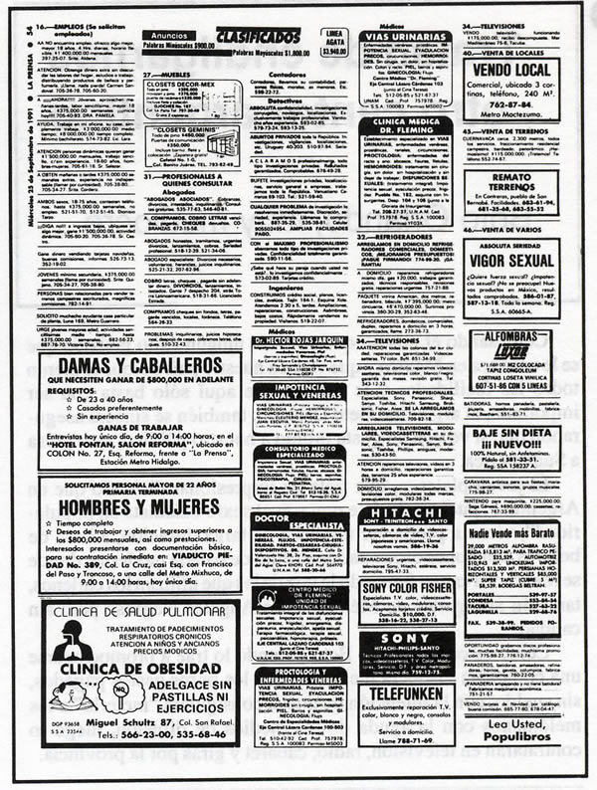
Publicidad Audiovisual.

Finalmente tenemos la combinación de elementos visuales como imágenes y videos con elementos auditivos como narración historias, diálogos y música.
La llamada de atención es tanto visual como auditiva por lo que el conjunto de estímulos debe lograr captar la atención del espectador.
Este tipo de publicidad la podemos encontrar en televisión, redes sociales y plataformas de streaming de videos como YouTube o Netflix.

Podemos acceder a algunos ejemplos desde los siguientes enlaces:
https://youtu.be/4xOIJNAv5n0
https://youtu.be/GZXWFndbw4w

Actividad 1
Según la información y los ejemplos compartidos, te invito a completar la siguiente tabla resumen de contenidos

Tipo de Publicidad | P. Auditiva | P. Audiovisual | P. Visual
Elementos
¿Dónde la encuentro?
Ejemplos

Actividad 2.
Con la información de la tabla te invito a escoger un ejemplo de cada uno de los tipos de publicidad e identificar los elementos correspondientes, además de identificar la llamada a la acción.

Ante cualquier duda o consulta, puedes contactarnos a los correos que aparecen al inicio de la guía.

